第二次讀書會

議題分析

指導老師：黃三益 教授

|  |
| --- |

第11組

N104220004 莊佳宜

N104220006 吳孟恬

N104220012 寧家榮

N104220013 倪家瑋

N104220014 蘇千華

N104220017 胡冠甄

N104220025 姜翰良

N104220026 陳嬿雅

目錄

一、分析議題簡介 P.01~P.01

二、工作流程設計 P.02~P.03

三、資料來源說明 P.03~P.04

四、資料清理說明 P.04~P.08

五、情緒分析探討 P.08~P.14

六、分群彙總設計 P.14~P.16

七、視覺化圖表呈現 P.17~P.18

八、結論 P.18~P.18

一、分析議題簡介

議題發想：

本次關注網購平台用戶討論話題，原本鎖定在momo與蝦皮兩平台，耙梳資料後發現PPT版中momo討論度少，故而鎖定蝦皮平台來做探討。且將資料來源改為臉書，探討蝦皮此類網購平台與臉書宣傳平台間的關聯。

蝦皮在臉書上擁有自己的官方頁面，用戶可以在該頁面上關注蝦皮的最新活動、促銷和產品。此外，臉書上也有一些以蝦皮為主題的社群和討論群組，用戶可以在這些群組中分享他們的購物經驗、詢問產品問題以及獲取其他用戶的建議和意見。

期望透過本次的資料耙梳查看蝦皮網購平台在臉書上宣傳各種促銷活動的內容與操作活動的檔期與店家。

利用工作流程系統 QSearch API 找出今年一月一日起至兒童節後，三個月多月在臉書討論蝦皮購物相關議題的留言進行下列分析與確認，具體操作如下：

分析期間：2023.1.1-2023.04.06

資料來源：FB

使用工具：工作流程系統

二、工作流程設計

工作流程平台建立的工作流程為「XXXXX」_ 第二次讀書會工作流程

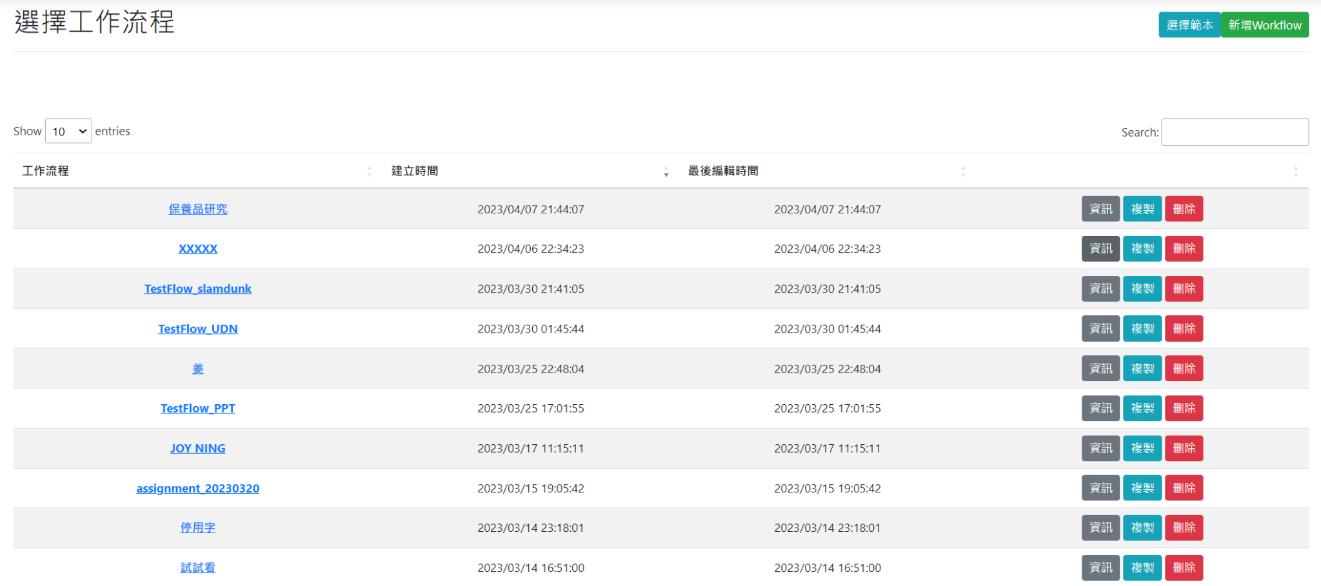

設計執行的步驟依序為：

1. 指定蝦皮、蝦皮購物相關關鍵字與設定排除字，讀入「FB」的資料。
2. 使用替換字功能去除(\\n)、去除特殊符號字元、取代全形的分號、逗號、句號、問號以及驚嘆號、去除空白
3. 用「中文斷詞」定義特定詞彙{站內信 1000、店到店 1000、蝦皮聊聊 1000、象鼻人 1000、小品養殖 1000、博客來 800、免運費 500}
4. 針對不具分析效益的詞彙，使用清除停用詞設定停用的詞彙。
5. 設定Lexicon Based和Corpus Based 兩種情緒分析方法，以瞭解情緒詞彙、正面與負面詞彙的發生情形。
6. 合併資料合併FB留言與Lexicon Based情緒分析結果，並使用「分群彙總(日期)」，依日期彙總每月的情緒值(即每月情緒值統計)。
7. 用「資料篩選」分別篩選情緒值為負數及正數的資料，然後再用「分群彙總(日期)」，彙總這段期間每天負面文章與正面文章趨勢。

在FB留言討論蝦皮購物分析流程圖：

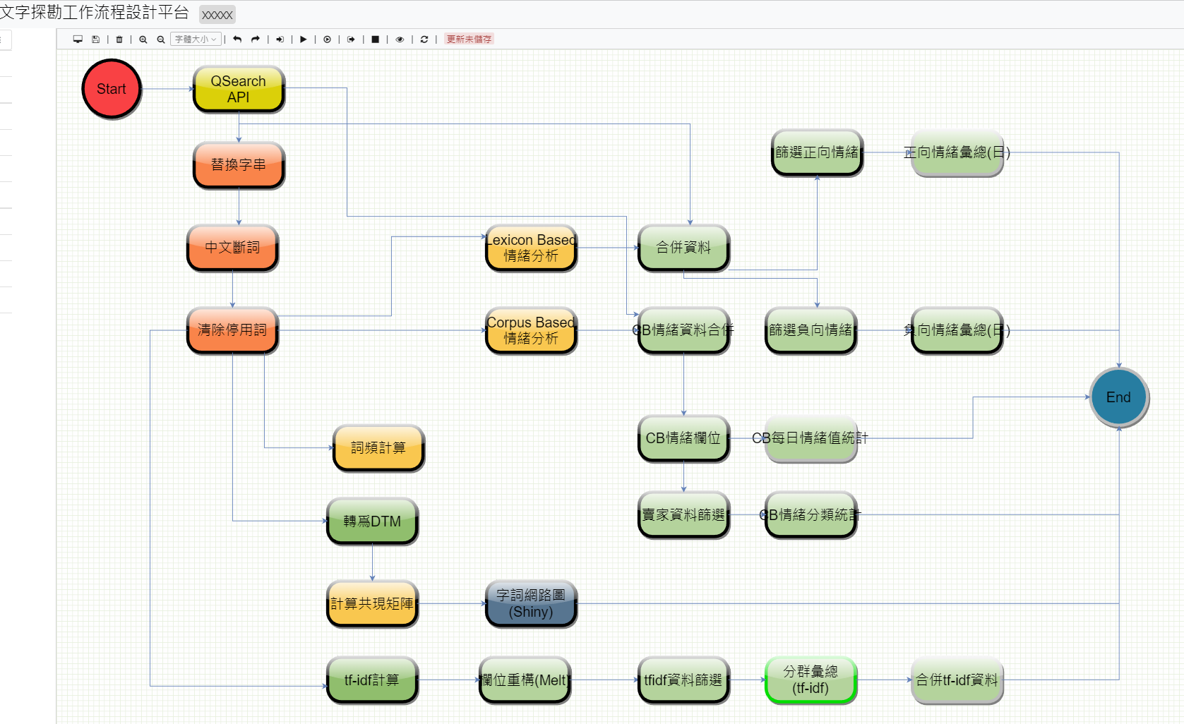

三、資料來源：使用工作流程平台的Qsearch API 元件

* 資料來源為FB
* 搜尋關鍵字為：蝦皮、蝦皮購物疫情前：時間設定為2023.1.1-2023.04.06
* 總共有41個欄位、3724筆資料

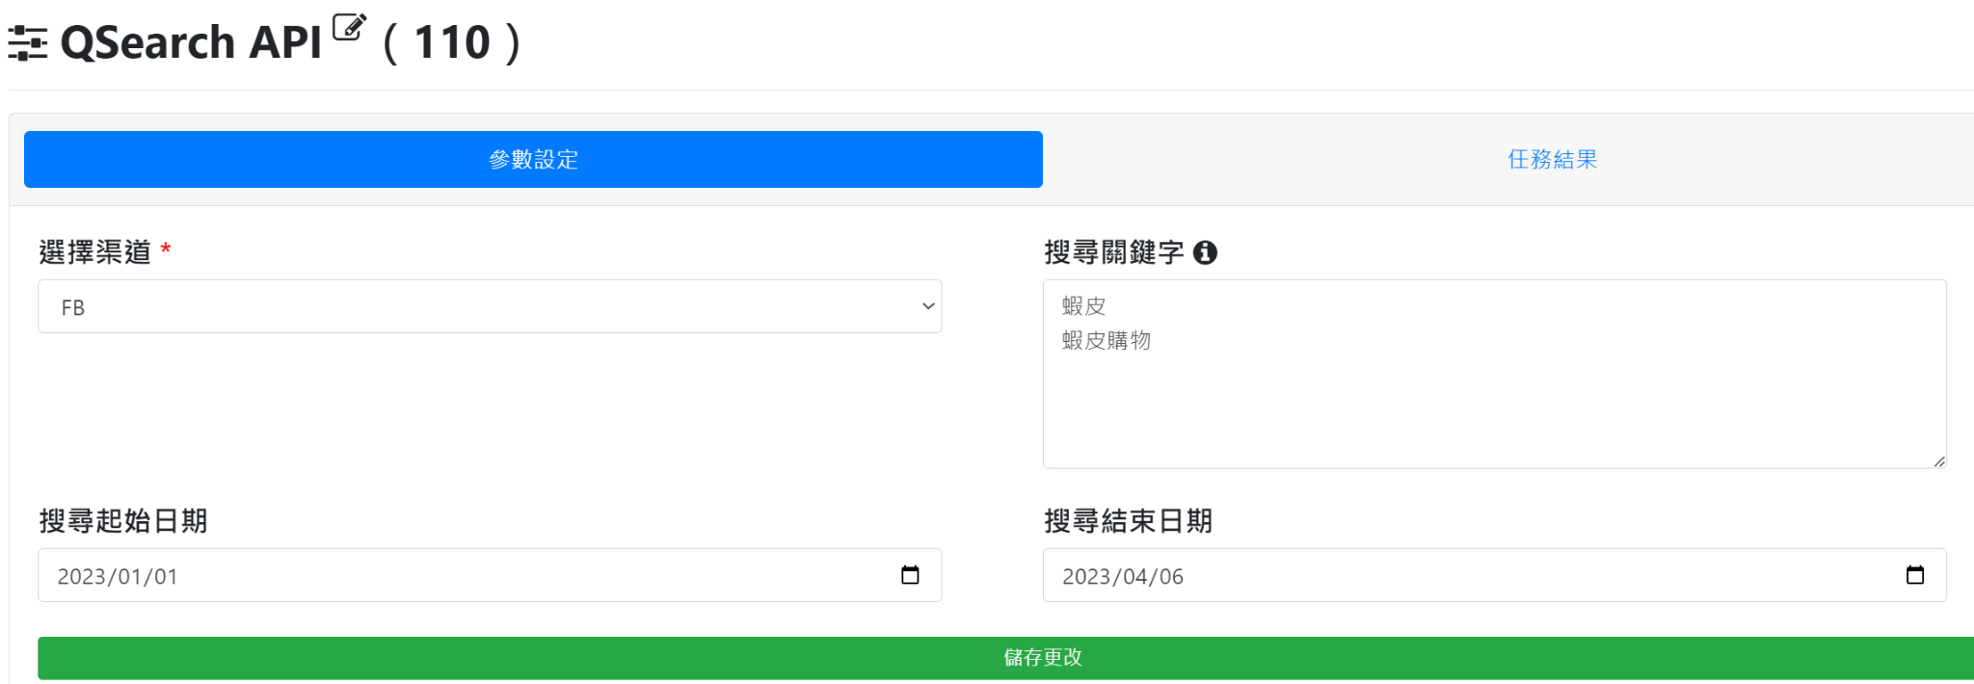

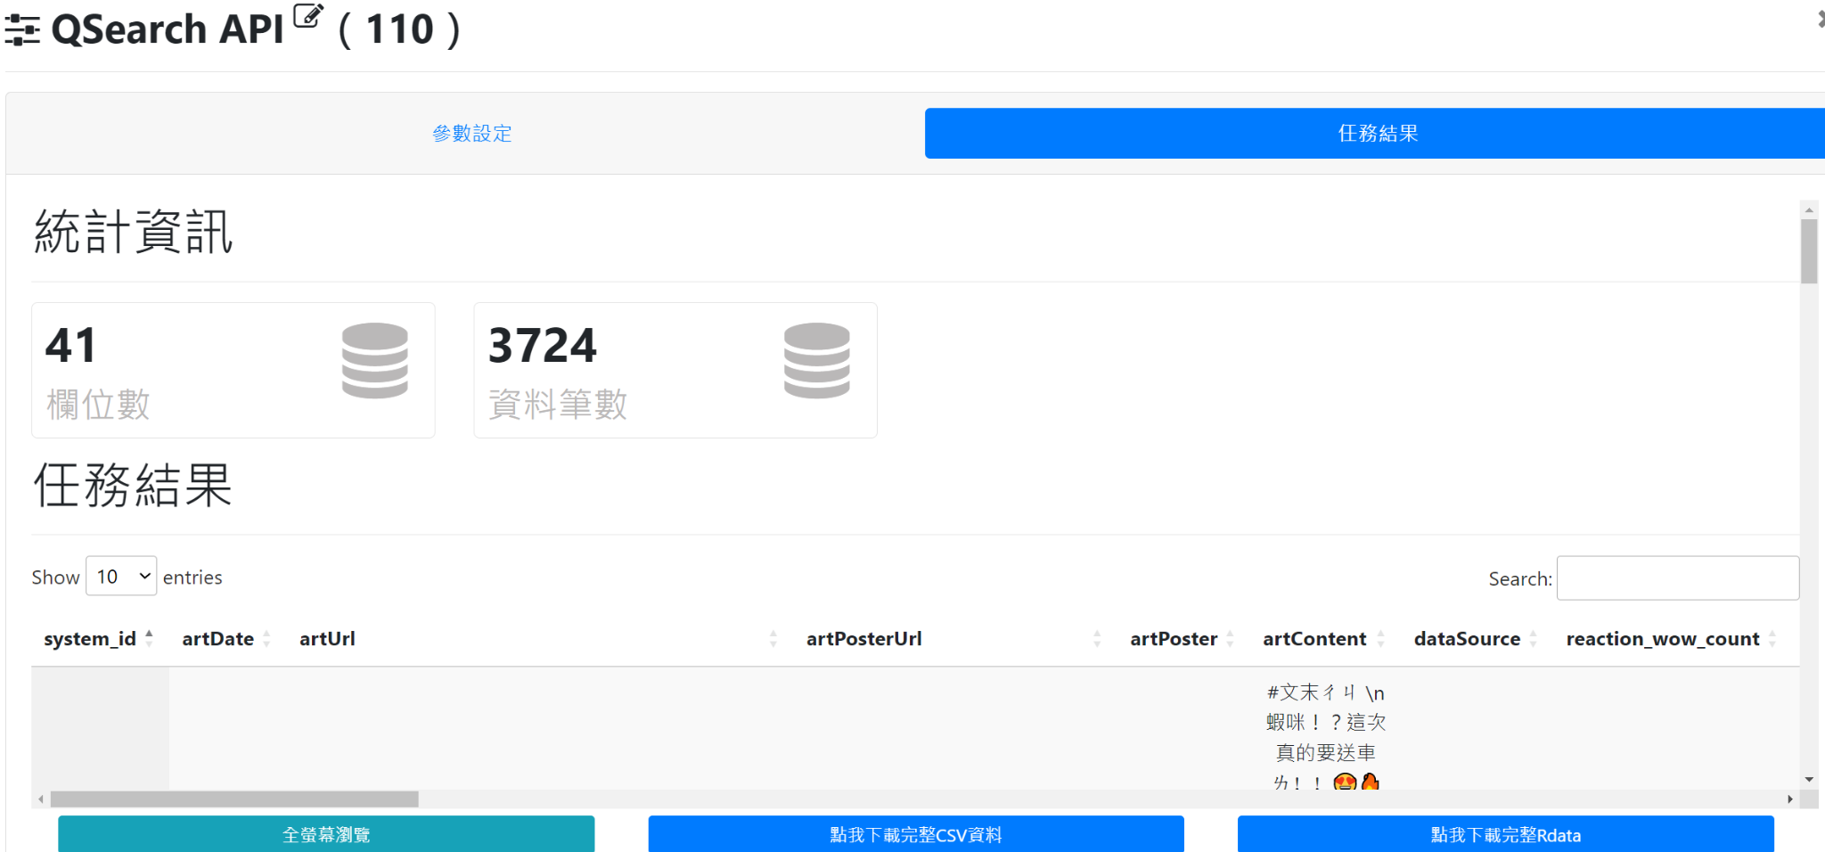

四、資料清理：中文斷詞、清除停用字

* -中文斷詞

本次以「蝦皮」「蝦皮購物」為關鍵字，查看了三個不同的來源：

以FB為例，截圖為：

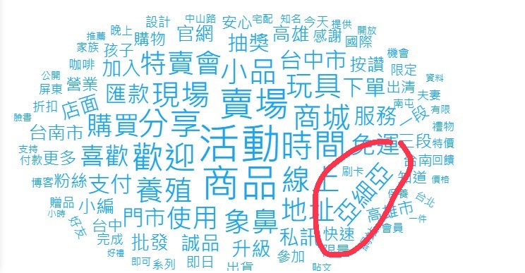

由於出現了「小品」﹑「養殖」令人感到困惑的單獨詞彙，一開始以為小品是指試用品等同「小樣」，以為「養殖」是指生鮮產品，但經過全文搜尋查找發現「小品養殖」是商店，本身為專有名詞，應該做中文斷詞。類似此情形的還有「象鼻」原來是「象鼻人」。如下圖：

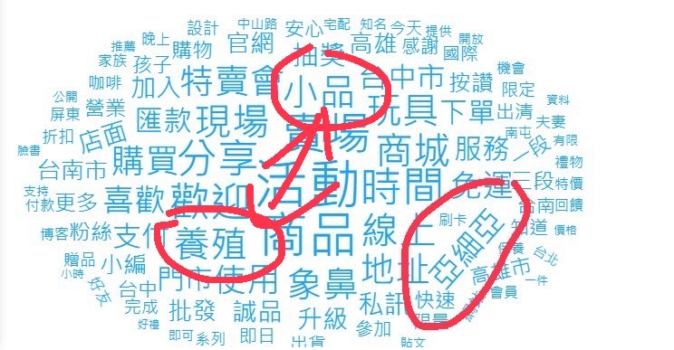

後來發現若是以不同資料來源，會得出不同結果，以IG為例，截圖為：

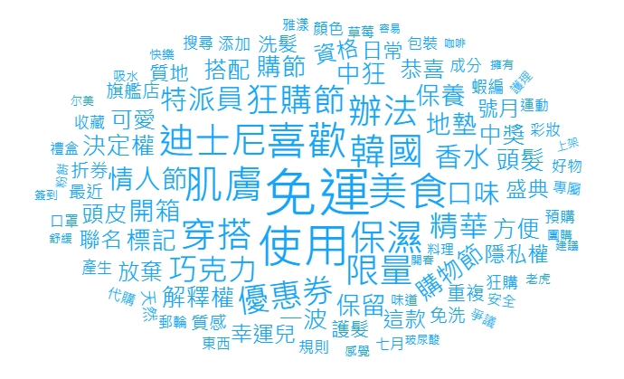

若改以Youtube為例，截圖為：

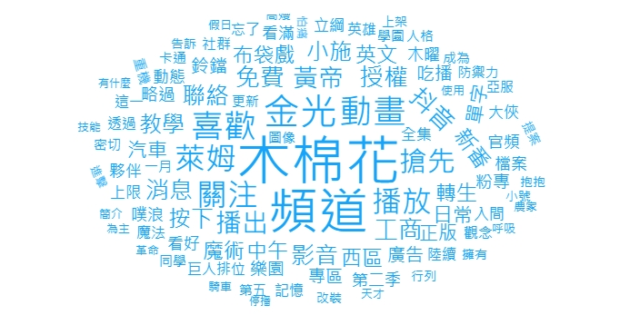

從中發現了「象鼻人」、「小品養殖」、「亞細亞」等出現極頻繁的詞彙，進而知道這三家店家都擁有一定的粉絲數量，也有長期固定貼文經營。之後也將此「象鼻人」、「小品養殖」、「亞細亞」等詞彙設定保留字做重點探索。

在處理斷詞階段也發現「黑卡」、「夫妻」等出現比例極高，後也發現這類的詞彙與「亞細亞」商店高度相關，皆是亞細亞商店的宣傳文字內容之一。

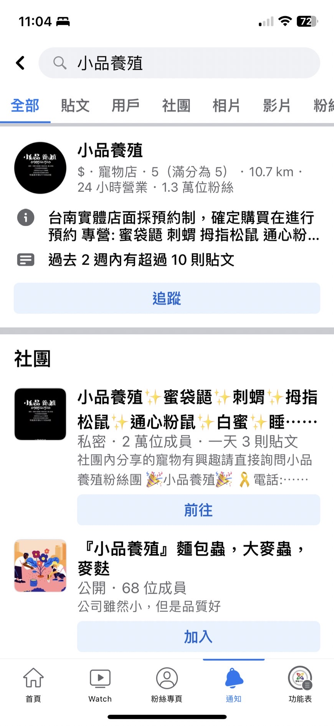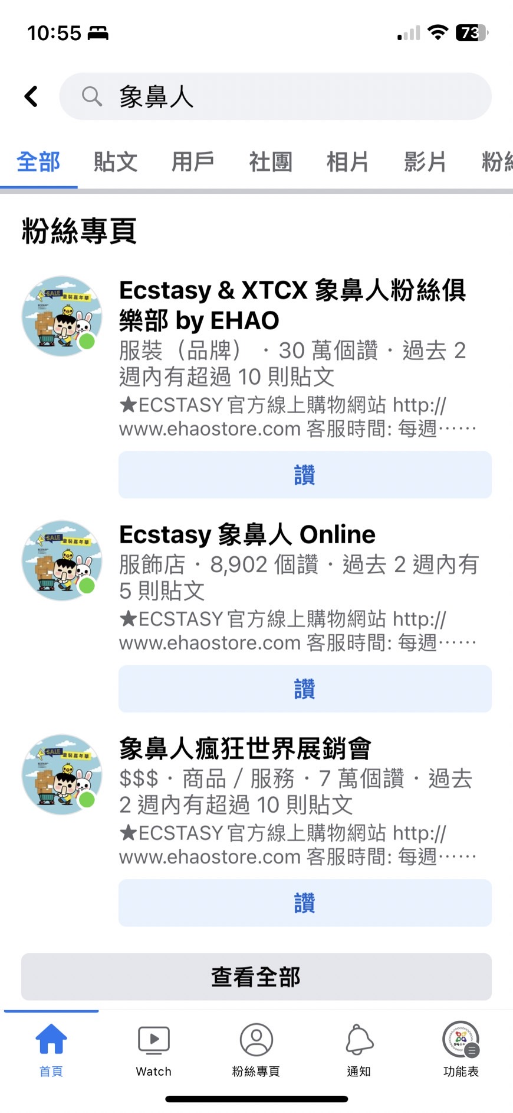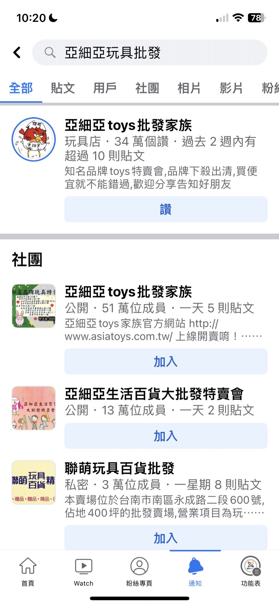

* -清除停用詞

將主要探討重點放在「象鼻人」、「小品養殖」、「亞細亞」三大商店後，在尚未清除停用字詞之前，取得的文字雲為：

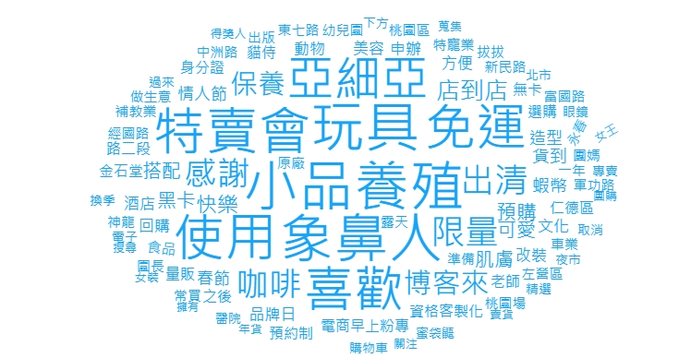

其中出現了「過來」、「永春」、「早上」、「中洲路」、「仁德區」、「改裝」、「一年」、「路二段」、「東七路」、「感謝」、「富國路」、「經國路」、「下方」、「車業」、「軍功路」、「原廠」、「之後」、「準備」、「北市」、「桃園場」、「擁有」、「身份證」、「電子」、「賣貨」、「露天」、「左營區」、「搜尋」、「關注」、「預約制」、「拔拔」、「做生意」、「老師」、「選購」、「資格」、「桃園區」、「蒐集」、「造型」、「粉專」等較無意義的詞彙後，得到的截圖如下：

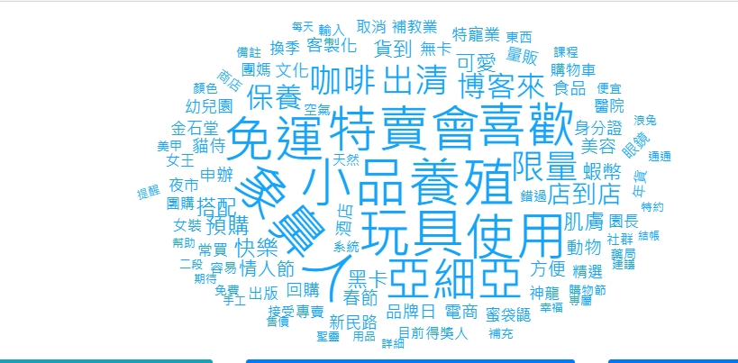

五、情緒分析探討

分別使用Lexicon Based與Corpus Based 這兩個情緒分析方法來分析發文內容的情緒文字。

* Lexicon Based

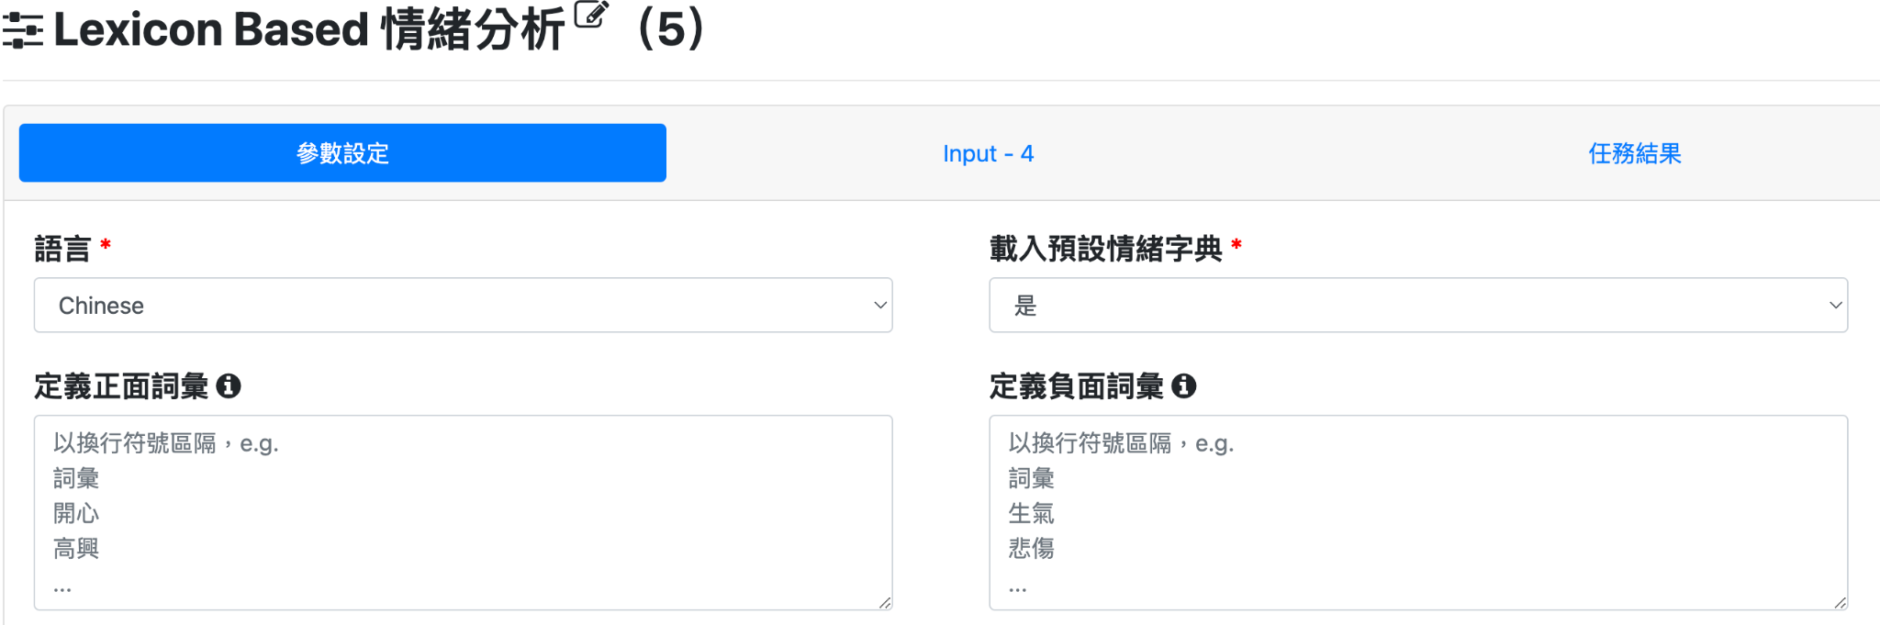

Lexicon Based情緒分析結果如下圖，可看到正面詞類型多於負面詞，大部分推文注重使用蝦皮購物的感受，如：容易、優惠、免費、簡單、開心、快樂。

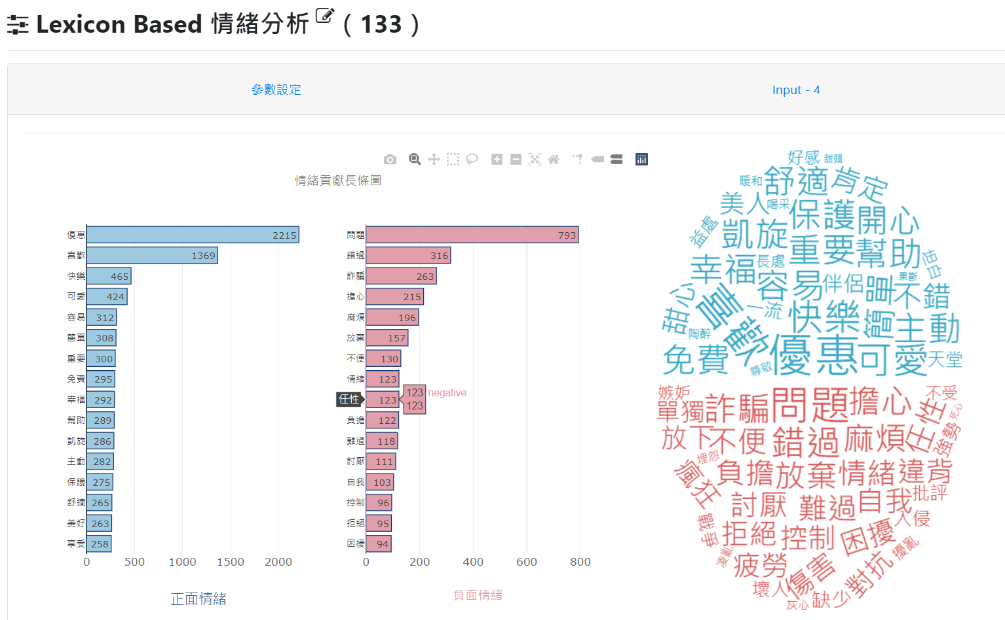

高頻的正向情緒詞類型大於負向情緒。(如下圖)

| **加總 - positive_count** | **加總 - negative_count** | **平均值 - sentiment_value** |
| --- | --- | --- |
| 23,012 | 8,639 | 1.991823725 |

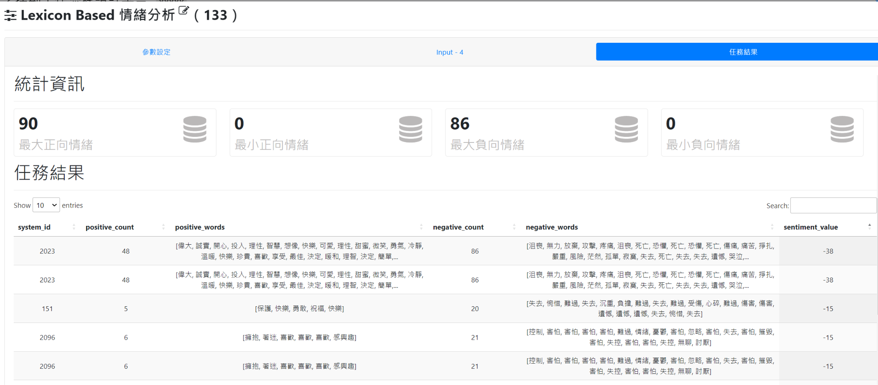

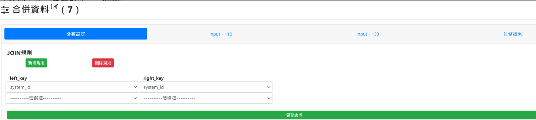

與原始留言資料合併，進行分類統計。

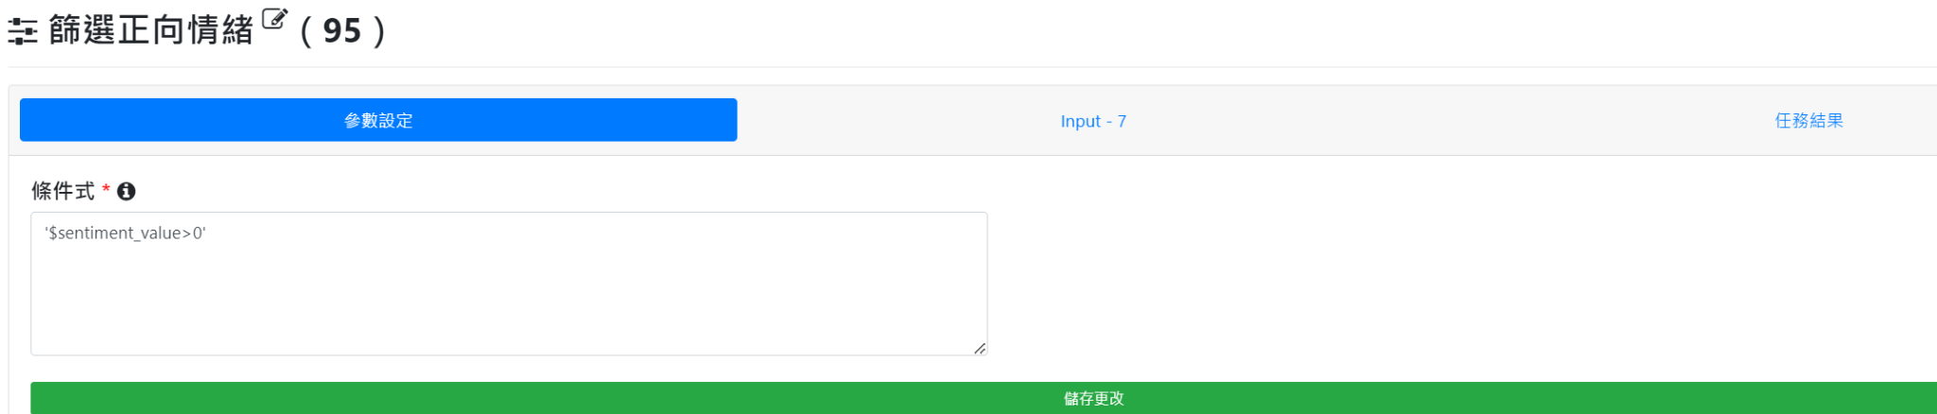

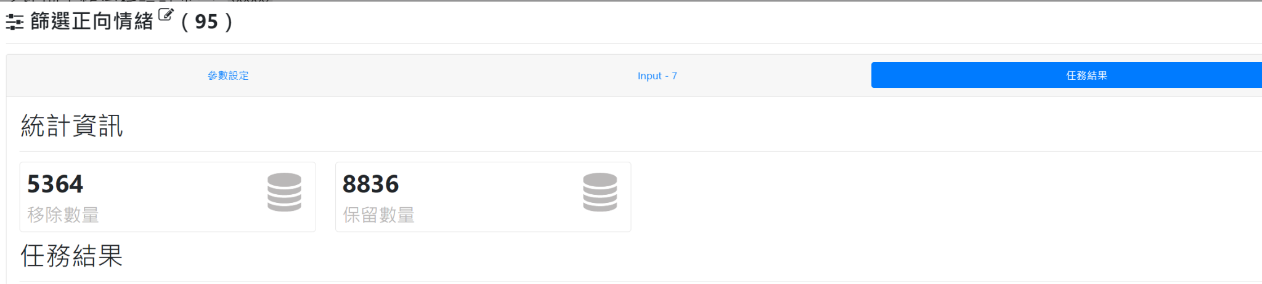

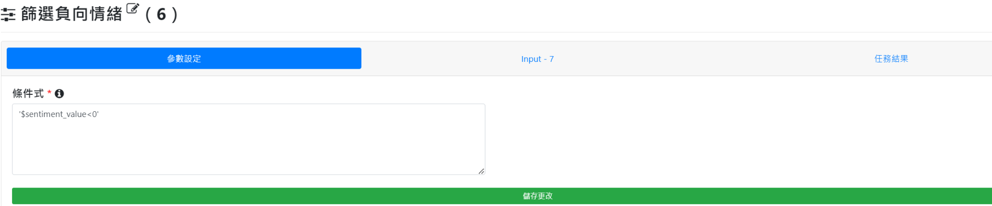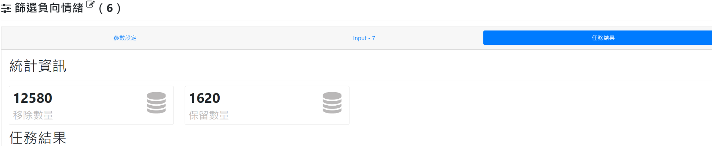

從正面情緒趨勢圖，可以看出在過年前至年假期間，客戶的正面回覆明顯降低，並且在兒童節前一周的三月底出現正面回覆大幅降低。互相對照，過年前的物流需求增加，以及三月底因為需要面對大量玩具需求，導致供給或物流問題可能因為到貨延遲問題，導致客戶負面情緒增高。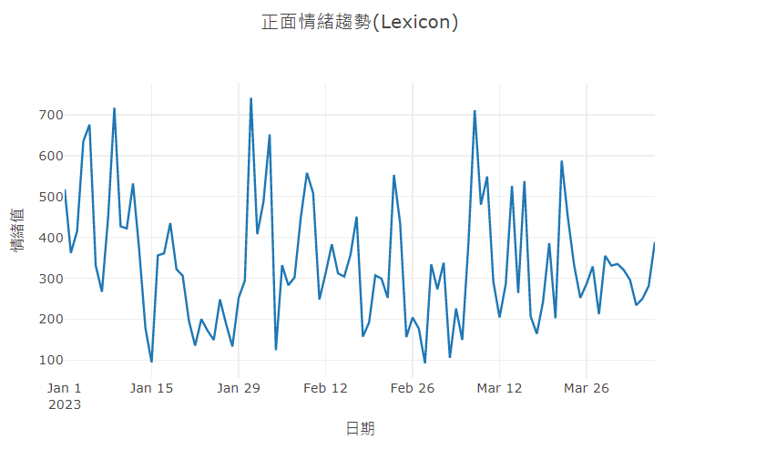

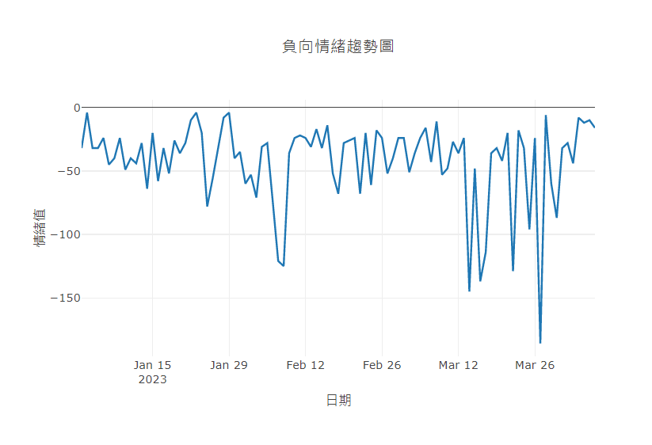

* Corpus Based 情緒分析

使用Corpus Based 的情緒分析方法將留言進行分析，並將每條留言標記為正面、負面或中立情緒，可將情緒分析的結果轉換為統計數據，例如總體情緒分布，每個主題的情緒分布，每個賣家的情緒分布等，再將這些數據用圖表、表格等形式呈現。

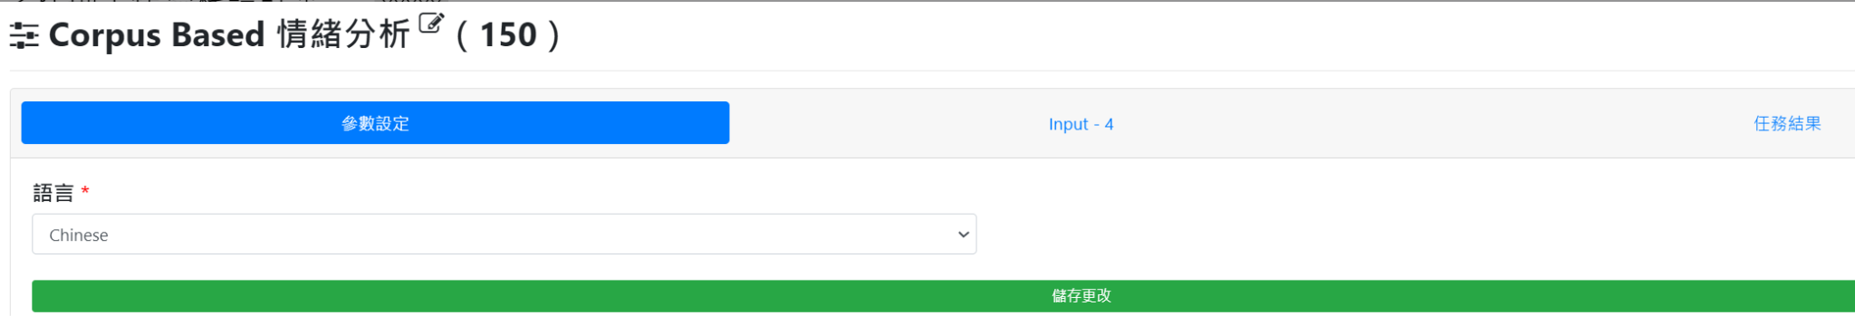

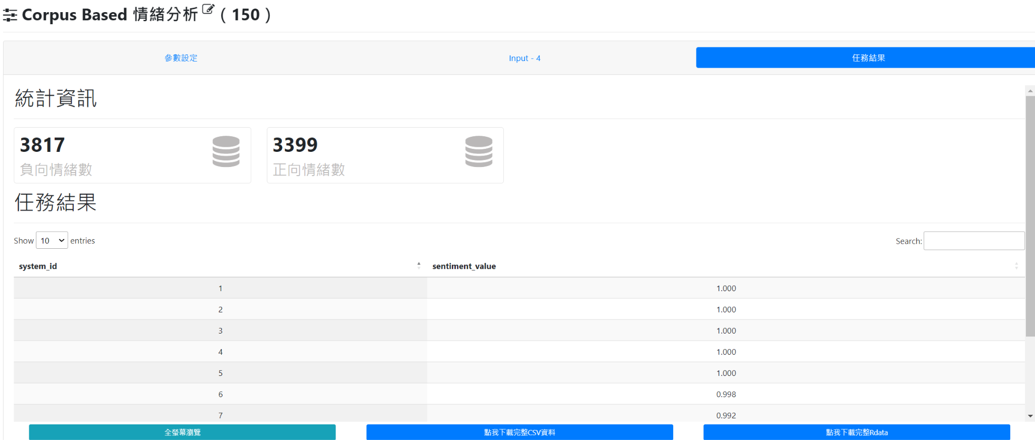

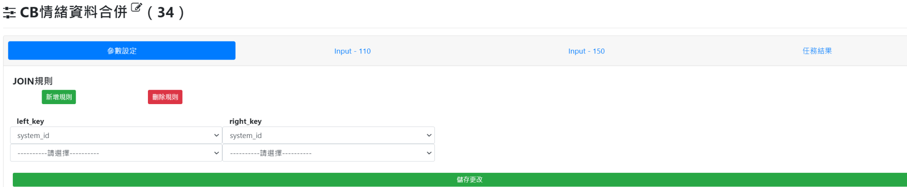

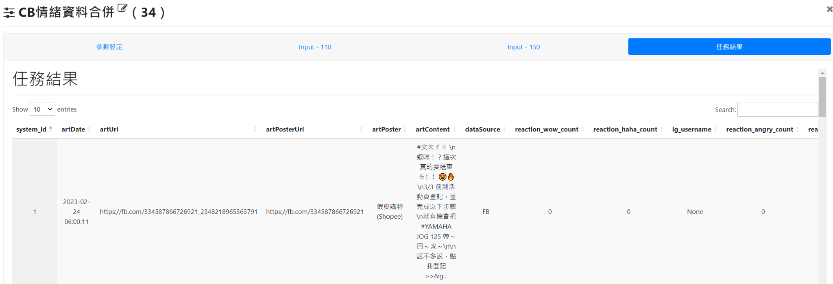

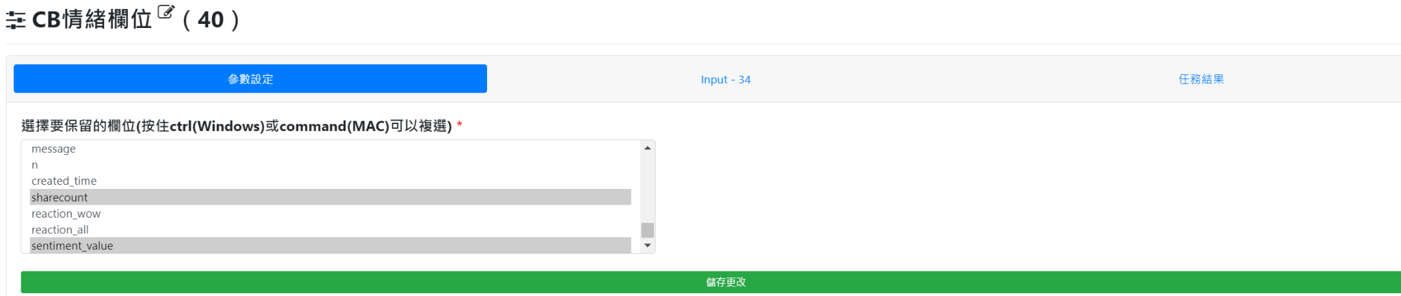

挑選後續要處理的欄位[system_id,artDate,artPoster,reaction_all_count,reaction_love，reaction_like,comment_count,sharecount,sentiment_value]進行保留欄位處理。

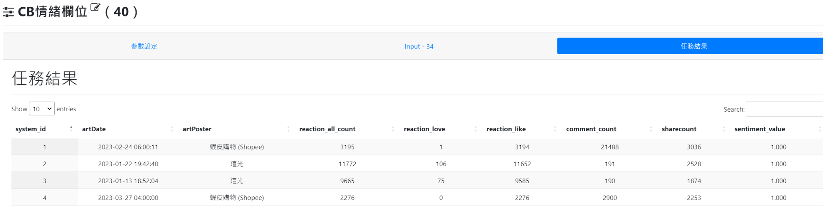

整體發文情緒趨勢如下:

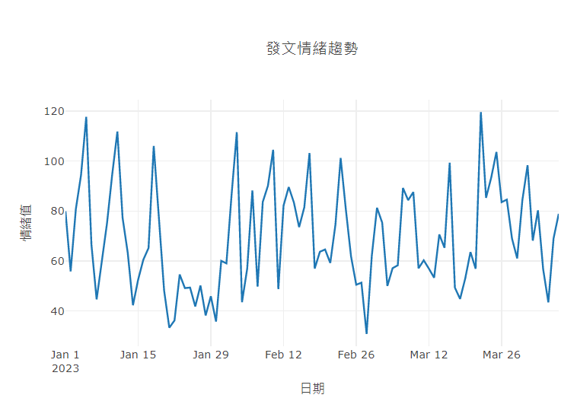

針對特定大型賣家分析其客戶發文情緒狀況

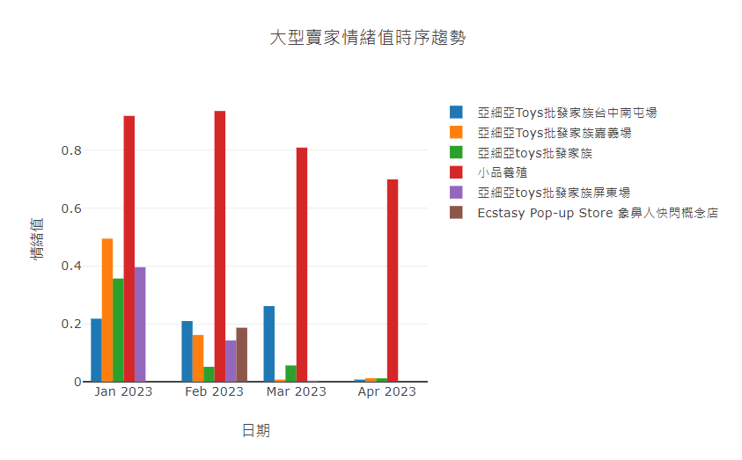

六、詞彙共現關係觀察

觀察詞彙之間的關係:針對詞頻前25大，設定為保留詞彙，使用DTM 功能轉為矩陣型態

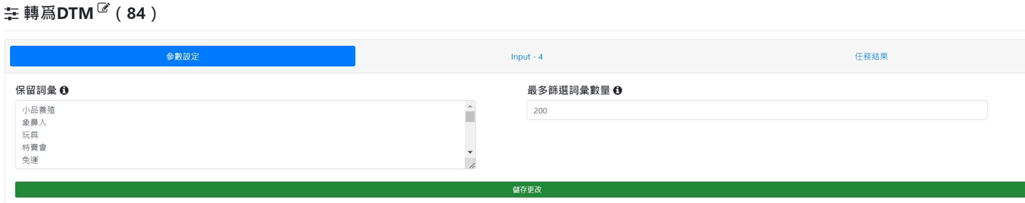

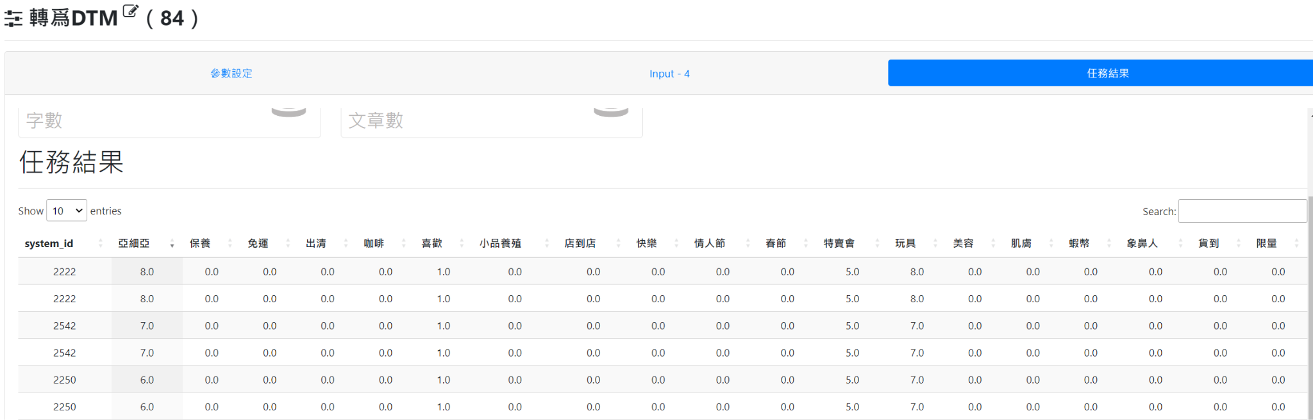

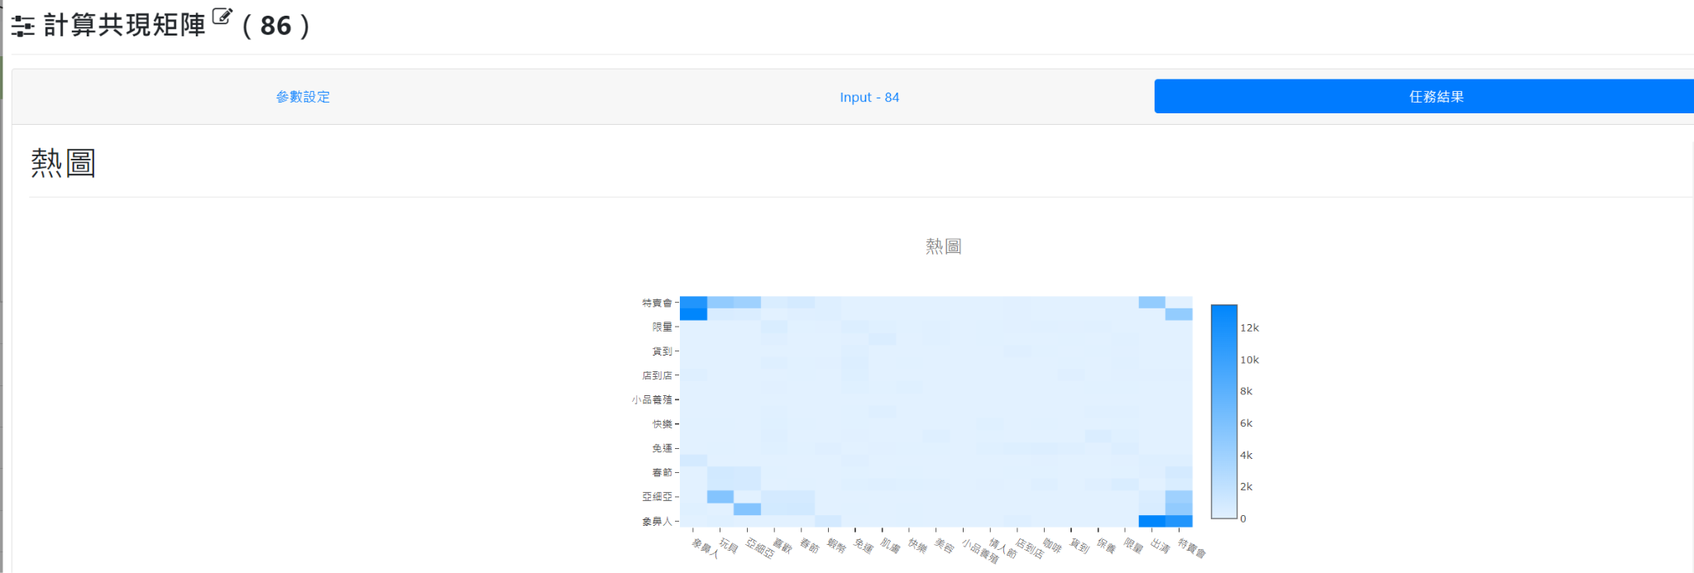

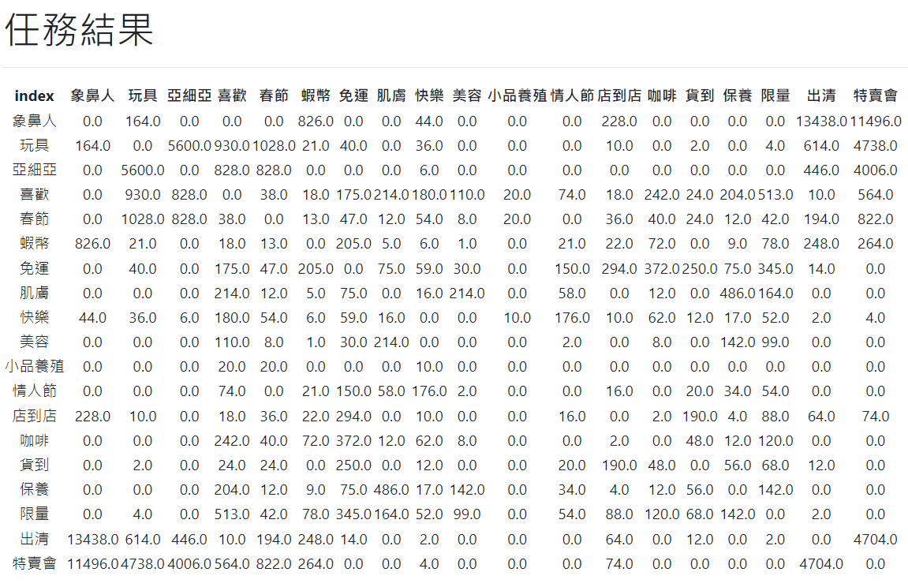

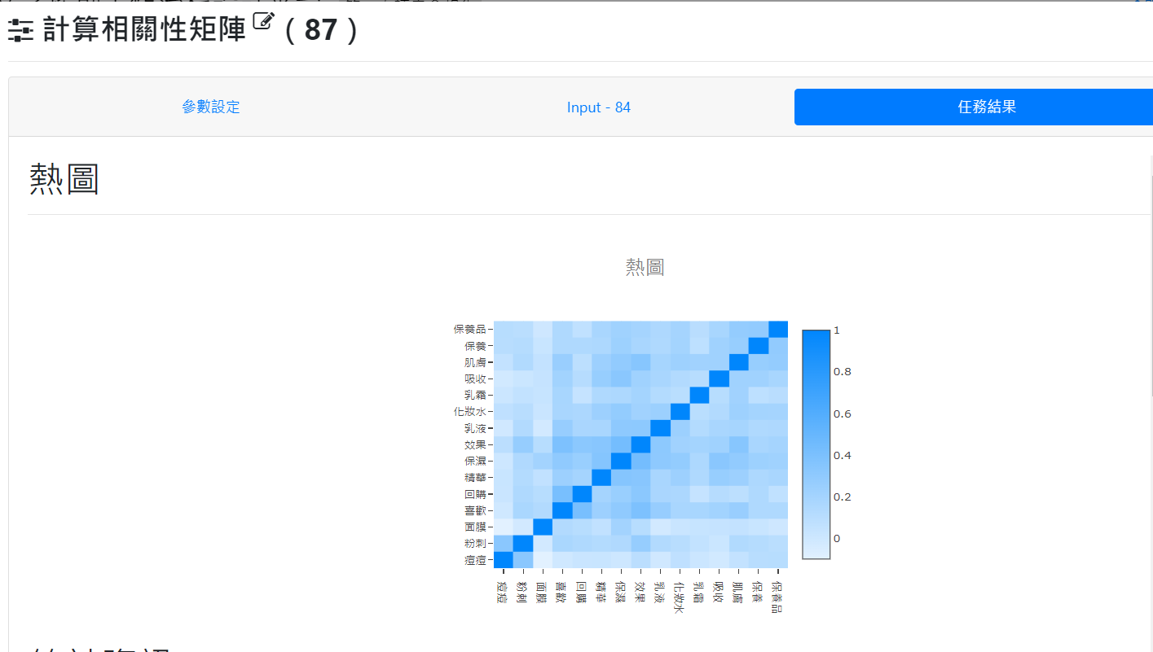

藉由觀察字詞網路圖，發掘主要賣家相關的關鍵詞中發現：

與特賣會、蝦幣、店到店、出清等字眼頻繁共同出現，說明FB上有關蝦皮購物的討論以大型賣家的促銷文有關。

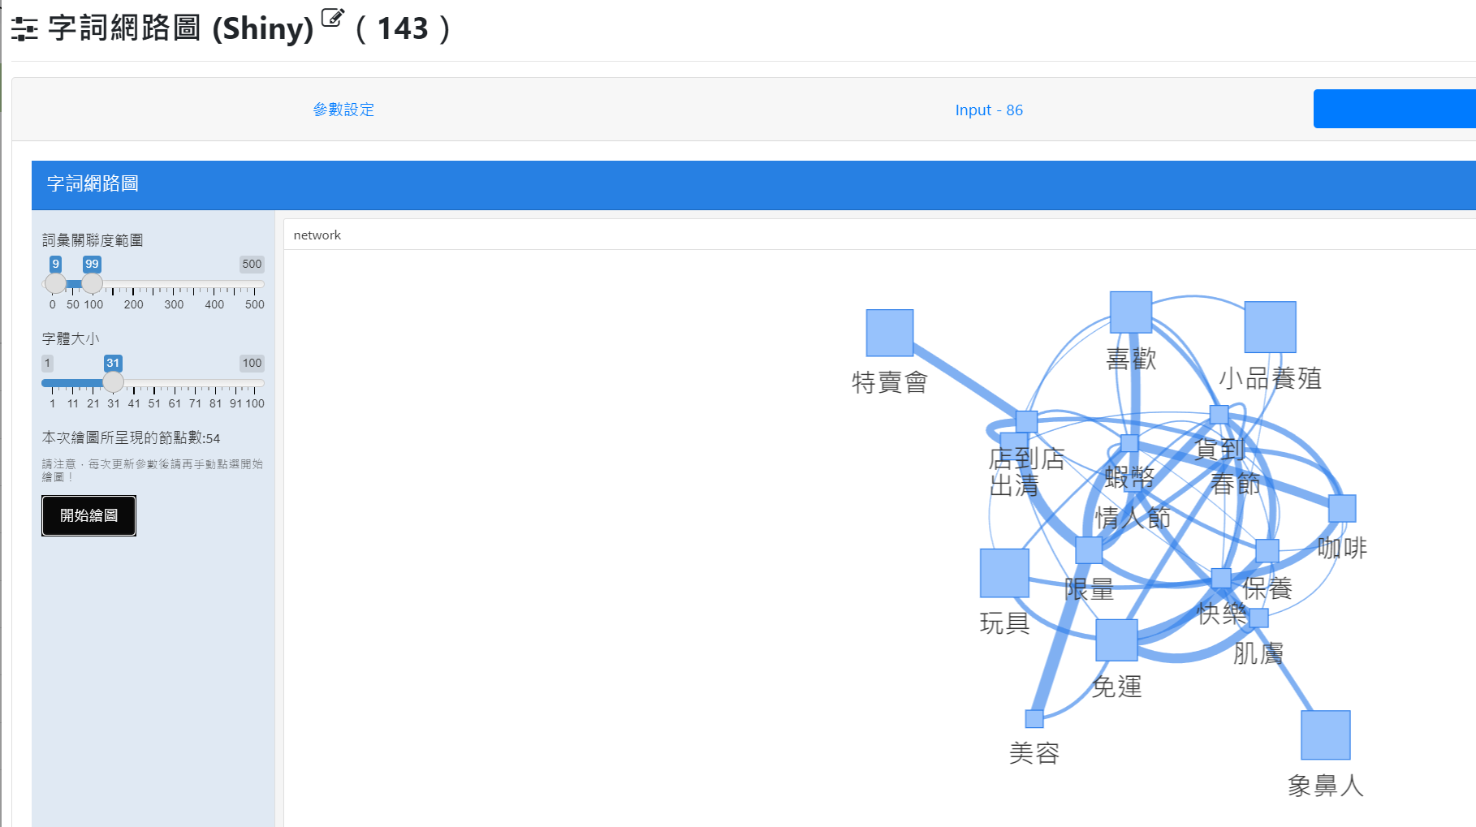

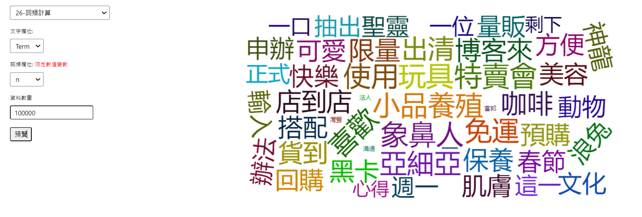

七、TF-IDF 觀察

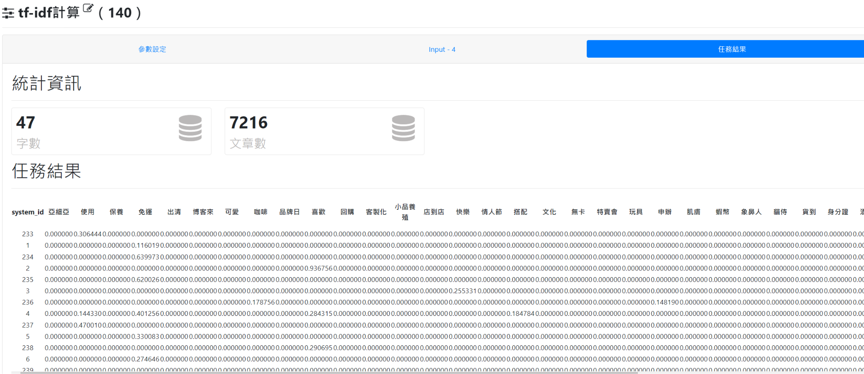

為了針對個別詞彙進行後續資料討論，先將欄位進行重構，轉為 term & tfidfvalue 兩個欄位。

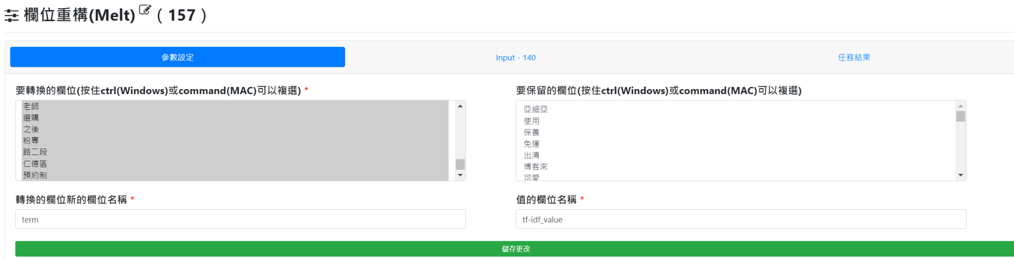

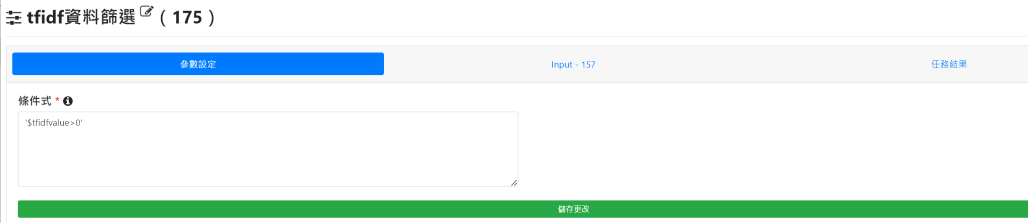

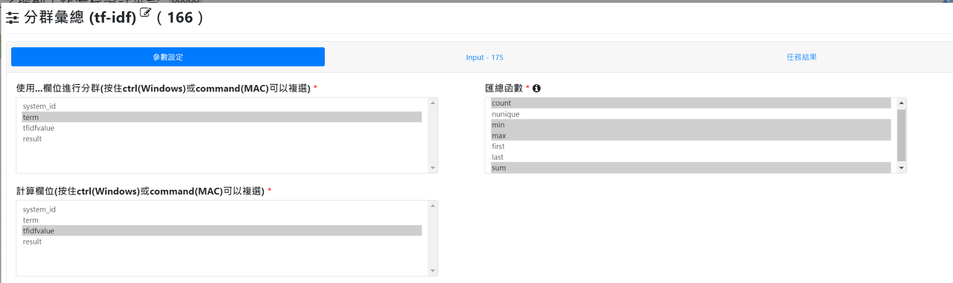

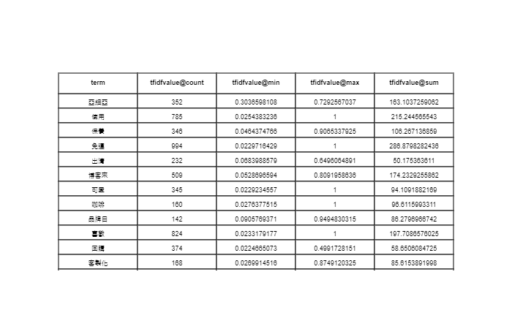

八、結論

* 在特定節日中，許多消費者會在蝦皮平台上購物，但由於節日期間的訂單量和物流配送量大幅增加，可能會出現交貨延誤、貨品缺失等問題。因此，在這些節日期間，一些負面的文章和評論可能會有明顯的增加。
* 一月至四月中有包括春節、情人節和兒童節等多個重要節日，在這些節日期間，商家會推出各種促銷活動，能夠提升銷售額外，也有可能因為增加曝光度而開發新客戶，而舊客戶則在此期間增加回購量。
* 透過關鍵詞，可以捕捉到平時少見也太不了解的特定品項大型賣家。藉由了解蝦皮平台上的大型賣家和他們的銷售策略，能夠得知這些賣家通常有自己的品牌和獨特的產品線，並且在蝦皮平台上積極推廣促銷活動、提供優惠券和折扣碼等，以吸引更多的消費者。
* 特賣會、蝦幣、店到店和出清字眼大量出現。表示在蝦皮平台上「促銷」活動非常常見，消費者可以通過這些促銷活動獲得更多的優惠。